13.12.2012г.

Внеклассное мероприятие по русскому языку
на параллель 6-х классов

"Что в имени тебе моём?"

Цели урока:

Познавательная
Дать представление о происхождении имени и фамилии людей, вызвать интерес к собственному имени и фамилии. Показать связь имен с историей определенной эпохи

Развивающая
Сформировать умение через лексико-грамматический анализ слова – имени; выявлять связь имен с историей государства, профессией; умет отличать имена иноязычные от исконно русских.

Воспитательная
Воспитать человеческое достоинство, уважение к личности.

Оборудование:
Словарь: ономастика, антропонимика, рекло, прозвище, название, прозвание.

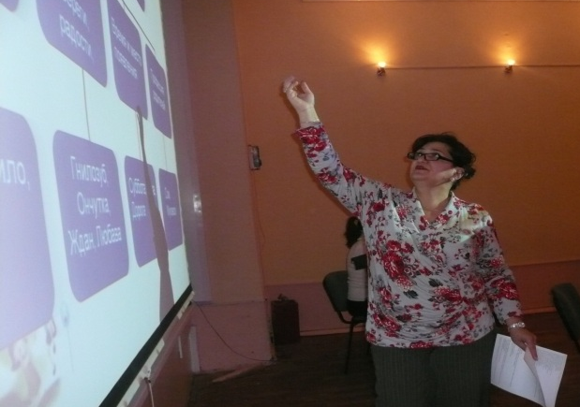

Подготовила и провела мероприятие
учитель русского языка и литературы
МБОУ сош № 17 г. Ногинска
Абдуллаева Гюлара Касумовна

г. Ногинск 2012г.

Слайд 2 Эпиграф:
Имя и фамилия у тебя одно,
Навсегда оно тебе дано
Жизнь длинна и оттого
Ты побереги его.
Нет меж живущих людей, да не может и быть безымянных: В первый же миг по рождении каждый, убогий и знатный, имя, как сладостный дар, от родимых своих получает. Гомер.
Сегодня у нас необычный урок-урок – внеклассное мероприятие
“Что в имени тебе моем?”
Тема нашего занятия связана с традициями русского народа. Все традиции уходят корнями в далекое-далекое прошлое. Не растерять, сохранить то богатство, каким испокон веков владел каждый народ, – наша задача, наш долг.
Отгадайте загадку: «Что тебе дано, а люди пользуются?»

С далеким прошлым связано и появление на Руси имен.
Кто Я? – вы не задавали себе такой вопрос?
Вы рождаетесь и выбор имени своему ребенку – нередко единственному, всегда проблема для родителей.
“Нет меж живущих людей, да не может и быть безымянных: В первый же миг по рождении каждый, убогий и знатный, имя, как сладостный дар, от родимых своих получает.”, – так писал Гомер – древнегреческий философ, поэт.
Другой ученный утверждал:
Имя каждого человека несет в себе обобщенный, ответ всечеловеческий, и нами, нашими именами говорит сама история...
Флоренский
Ребята! .Как вы думаете, какое слово вы слышите за свою жизнь чаще других...

Сегодня здесь собрались три команды с каждого класса.
Ребята получали заранее дом. зад. И мы сейчас послушаем их и убедимся в том, что они их выполнили на отлично.
Представление команд эмблемы, девиза, газет.

А. С. Пушкин писал: Слайд 3
Что в имени тебе моем?
Оно умрет, как шум печальный
Волны, плеснувшей в берег дальний,
Как звук ночной в лесу глухом…
…Но в день печали, в тишине,
Произнеси его тоскуя;
Скажи: есть память обо мне,
Есть в мире сердце, где живу я...

Да, действительно, ни одно слово не слышит человек так часто, как свое имя. Каждому хочется, чтобы его имя звучало красиво, чтобы оно ласкало слух, звучало как музыка, как легко дующий ветерок, как шелест листочков.
Давайте попробуем сделать одно открытие. В русском языке есть много разделов, которые мы изучаем, а существует еще один нами еще не известный. И мы сейчас это услышим.

Слайд 4
l-ый ученик: Наука о собственных именах называется ономастикой. Термин этот связан с греческим словом онома – имя. Эта наука выделяет ряд разделов, среди которых существует и раздел антропонuмика (от греческого антропос – человек, антропология – наука о человеке).
Учитель: Имена людей – часть истории народов. В них отражаются быт, верования, чаяния, фантазия и художественная деятельность народов, их исторические контакты. У каждого из нас есть свои замечательные личные имена.
Слайд 5
Загадочную, необъяснимую власть имен над судьбой человека заметили еще древние. В России, например, вплоть до XVII века родители держали в секрете, как они назвали ребенка, пытаясь обмануть злых духов. Или ребенку давали два имени – одно было ложным, второе настоящим.
Ребята, вы знаете, что наш язык восходит и древнерусскому языку. Какие же слова в древнерусском языке имели то же значение (синонимы) что и слово имя, т.е. синонимы.
Об этом скажет Таня.
Послушаем:
2-ой ученик: В древней Руси в далёком прошлом существовало ряд слов, имеющих то же значение, что и слово имя, – это рекло, назвище, прозвище, название, прозвание, проименование.
Это специальные слова, служащие для обозначения отдельного человека.
Слайд 6
Имя- это название, наименование, особенное слово. Имена – привычные на слух слова, а за ними открывается целый мир и неповторимая судьба
человека. Имена должны быть у всех людей.
Имя много значит для человека.
Оно раскрывает характер человека,
может повлиять на судьбу человека.

Учитель: Роль личного имени велика. Хорошие и плохие поступки делаются достоянием гласности благодаря имени.
2. Задание командам:
Какие вы знаете пословицы, где употреблено слово имя.
Учащиеся: (приводят пpuмepы пословиц).
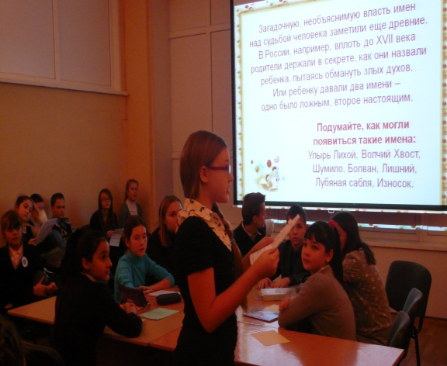
Всяк человек свое имя знает.
Сын не родился, а уже имя ему дали.
Богатого по отчеству, а убогого по прозвищу.
От доброго дерева добрый и плод.
Береги честь смолоду.
У него доброе имя.
Не позорь моего имени.

3. Задание командам: /устно/
Учитель: В каждой пословице – свой скрытый смысл, своя правда жизни, в ней мудрость народа, его наблюдательность. О различных именах есть дразнилки, частушки, песни. Назовите известные вам.(дети приводят примеры дразнилок, частушек)
Учитель: Так что такое имя? И трудно ли его выбирать. Иногда это сделать нелегко. Вот что пишет в шутливом стихотворении Юрий Благов:

Дед старался для внучонка
Нахватал из разных мест
Ряд имён, звучащих звонко
Товий, Муций, Свен, Арфей.
Зять решил по ходу прений
Повернуть вопрос ребром:
Назовём посовременней
Гелий, Атом, Космодром.
Дочь, захваченная спором,
Шумно лезет на рожон
С целым импортным набором
Эдвин, Мельвин, Сельвин, Джон.
Бабка с нехристями знаться не желает
И сама вносит лепту в святцы
Псой, Сысой, Кузьма, Фома.
Сочинительством премудрым
Заниматься вчетвером
Ночь проспорили, а утром
Мальчик назван был Петром.

Учитель: Почему спорщикам удалось договориться? (из любви к ребенку дали все же понятное всем имя)
Учитель: В разные времена популярными были определенные имена. Так в 18 веке не существовало семьи, где бы не было Катерины. По убеждению родителей многочисленных Катерин, и дочери, получив в дар такое имя, должны были хоть в чем – то уподобиться матушке – царице Екатерине Великой, которая была богом в глазах тогдашнего общества.

Многие ученые, которые занимаются ономастикой, т.е. изучением собственных имен, утверждают, что огромное значение на формирование характера ребенка имеет месяц рождения и время года. Вероятно, это нужно учитывать при выборе имени: для людей, родившихся зимой, – одна особенность, для других – другая.
Послушаем, что нам скажут ребята.(выступление учащихся)
1. Зимой рождаются люди выносливые, мыслящие, талантливые, имеют крутой нрав, жестки, властны, тяготеют к точным наукам.
2. Весенние люди – легко уязвимы и физически, и морально, нерешительны, обидчивы, брезгливы, часто эгоистичны, очень талантливы, у них чувство юмора, хорошая память, фантазеры, внимательны к чужому мнению, склонны к гуманитарным наукам.
3. Летние – добродушные, бесхарактерные, легко поддаются чужому влиянию, эмоциональные, впечатлительные, гордые, настойчивые, трудолюбивые. Не злопамятны, натуры широкие, не мелочные.
4. Осенние – универсальны, расчетливы, рассудительные, серьезные, мудрые, делают все не спеша, обдуманно. Хорошие дипломаты, усердны, старательны, принципиальны. Имеют четкую цель в жизни, не конфликтны, одинаково успешно занимаются и точными науками и искусством.

Какие бывают имена? (перечисляют)
Слайд 7
Как на Руси появились имена?

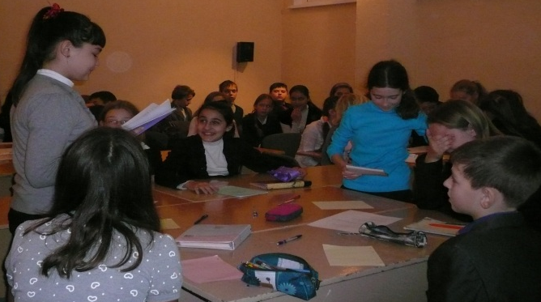
Учитель: Имена людей в разных странах, у разных народов чрезвычайно разнообразны по своему звучанию, происхождению и употреблению. В разные эпохи давали имена, отражавшие время, в которое живут люди, например: называли детей именами Революция, Диктатура, Закон, Октябрь, Октябрина, Май, Майя, Декабрина, сын – Рево, дочь – Люция, от слова Революция. Это имена, появившиеся в 20 г. 20 века после Великой Октябрьской революции. В эту эпоху научных открытий давали имена Атом, Неон, Протон и др. имена необычные, не христианские. И вот Маршак написал “В защиту детей”. Прослушаем это стихотворение.
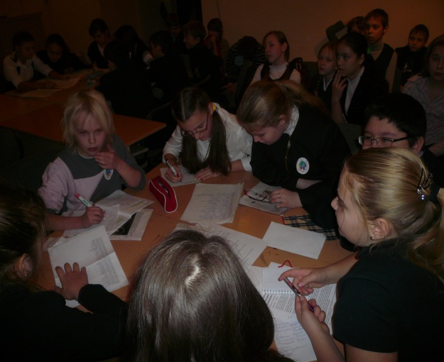
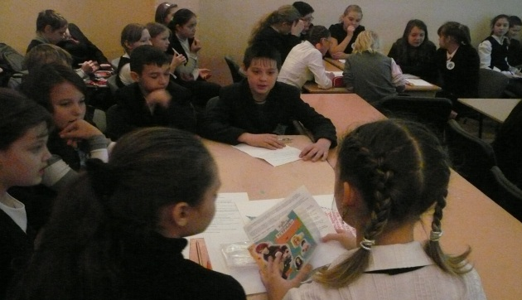
Если только ты умён
Ты не дашь ребятам,
Столь затейливых имён,
Как Протон и Атом.
Удружить хотела мать
Дочке белокурой,
Вот и вздумала назвать
Дочку Диктатурой.
Хоть семья её звала
Сокращённо Дита
На родителей была
Девушка сердита.
Для друзей искал отец
Имя похитрее,
И назвал он, наконец
Дочь свою Идея.
А один оригинал
Начинён газетой
Сына Спутником назвал,
Дочь назвал Ракетой.
Пусть поймут отец и мать,
Что с прозваньем этим
Век придётся вековать
Злополучным детям.

4 Задание командам:
Учитель: Сейчас напишите старинные имена, необычные для вас или иноязычные, которые вам встречались.

Слайд 8
Откуда мы можем узнать значение наших имён? / из словарей/
5. Задание командам:
Ребята, а есть история вашего имени, расскажите. Что я знаю о своём имени? Почему меня так назвали, кто назвал? В какое время года ты родился? Как ваше имя связано с именем какого-либо родственника? Какова судьба этого родственника?

Учитель: какова история вашего имени. (история имени одного из участников команды) -устно
Выступление учащихся.

Слайды 9-10
Русским именам близки имена славянских народов (украинский, белорусский, чешский, словацкий)
Ксения – греческое
Аксинья – русское
Оксана – украинское
Имена иногда дают очень странные.
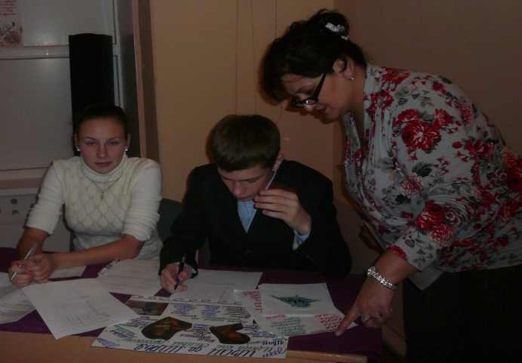
Кто не слышал об артисте
Тралиславе Трулялинском!
А живет он Приневайске,
В переулке Веселинском.
С ним и тетка – Трулялетка,
И дочурка – Трулялурка,
И сынишка – Трулялишка,
И собачка – Трулялячка!
Есть еще у них котенок
По прозванью Труляленок
И в добавке попугай -
Развеселый Труляляй!
(Юлиан Tyвuм)

6. задание командам:
Но многие имена переходят из года в год, из века в век. Скажите, ребята, а знаете вы известных людей с вашим именем? Запишите.

Иван Сергеевич Тургенев – ……
Сергей Александрович Есенин – ……
Екатерина II – ………

Сейчас ранее устаревших имен стали появляться все чаще – это:
Тарас, Федор, Араний, Захар, Матвей, Варвара, Зинаида, Зоя. Исчезают Жанны, Эдуарды
– заимствованные имена.
7. задание командам:
Какие устаревшие имена вы нашли. Запишите.

Многие в разные времена создали свои имена, называли своих детей необычно. Новые лучше, чем подражательные, но и дать новое имя – дело ответственное.
Сергеями, Андреями, Иванами,
Иринами, Маринами, Татьянами
Теперь детей стараются назвать.
А было время именами странными
Одаривали их отец и мать.
Вот стали взрослыми,
А то и старыми: Энергия, Ванцетти, Володар
И Военмор во славу Красной Армии
И Трудомир – В честь мира и труда.
Родварком окрещен рожденный в Арктике,
Поняв, что этот век неповторим
Старались и профкомы и рабфаковки
Его вручить наследникам своим.
И в новых именах бессмертье видели
Их увлеченье не было игрой.
Не надо обижаться на родителей
Перемудривших раннею порой...
Вы, названные Нинами, Маринами,
Андреями, Петрами в наши дни,
Не тяготитесь отчествами длинными,
Свою эпоху славили они.
Знаете ли праздники в честь имен?
Макарьев день – 1 февраля, Татьянин день – 25 января.

Соревнования капитанов.
Приглашаются капитаны команд:
Много есть имен с удвоенной согласной. Назовите, кто больше.
Анна, Алла, Жанна, Ганна, Филипп, Иоанн, Джованни.
Назовите имя одинаково встречающееся для женщин и мужчин.
Валентин – Валентина
Василий – Василиса
Евгений – Евгения
Виктор – Виктория
Александр – Александра
Федор – Федора
Иван – Иванна
У вас в классе много ребят, которые носят одни и те же имена: Катя, Таня, Саша, Дима. Как таких людей называют? Тезка.

8. задание командам:

Расскажите о знаменитом тезке. (Рассказы учащихся)
Ребята, тайной происхождения окружены не только имена, но и фамилии. Давайте продолжим познавать себя.
И поможет нам в этом ваша фамилия.
– Почему у нас разные фамилии?
– Что называет фамилия?
– Как фамилия помогает узнать что-нибудь о предках?
– Из какого языка пришло слово “фамилия”? И что оно означает?
– Когда фамилия появилась на Руси?
– Где можно найти точное толкование слова?
Так что означает фамилия?
Пишем: Фамилия – наследственное имя семьи. Семейное имя, передаваемое по наследству.
Учитель. Такое привычное для нас слово “фамилия” попало в наш язык из латыни и в переводе означает 7Я (семья).
Как вы думаете, давно появились на Руси фамилии?
Учитель: Фамилии в современном понимании слова на Руси появились довольно поздно, лишь в 16 веке. Распространение фамилий началось с людей знатного происхождения. Значительная часть городского и сельского населения еще 200 лет назад не имела фамилии.
9. Задание командам:
У каждой команды по две фамилии:
Кузнецов, Медведев, Гончаров, Волков, Белоголовый, Кудряшов.
Расскажите, что подсказывают фамилии из прошлого предков.
Продолжите группу фамилий:
Чаще всего фамилии указывают на род занятий предков. Назовите такие фамилии. (Живет в каком – то селении, а может на окраине города человек, имеющий кузницу. Среди сельчан он получает прозвище: Кузнец, а его сын – Кузнецов сын. Потом появляются другие профессии в семье, а фамилия остается).
1.Кузнецов, Гончаров – род занятий
2. Медведев, Волков – от зверей
З. Белоголовый, Кудряшов – от отдельных признаков людей.
1. Столяров, Плотников ...
2. Лисицин, Петухов ...
З. Хромов, Соленцов, Косоротов ...

Учитель: Очень часто о внешности предка говорит фамилия: Белоголовов, Кудряшов, Ломоносов.
Учитель:
В фамилиях различных лиц
Порою нам знакомых,
Звучат названья рыб и птиц
Зверей и насекомых.
Лисичкин, Раков, Индюков,
Селедкин, Мышкин, Пчелкин,
Мокрицин, Волков, Мотыльков,
Бобров и Перепелкин.
И нам нельзя забыть, друзья, что с большой буквы пишется фамилия.
10. задание командам: Проведем исследование.
Исследуйте свою фамилию.
Отчего произошла фамилия?
Стародубов, Дорогина, Дорофеева, Сонина, Татарцев и другие.
Имена появились гораздо раньше, поэтому часто фамилии образовались от имени основателя рода, семьи.
Давайте сами попробуем образовать фамилии:
Никита, Митрофан, Петр, Тимофей, Сергей, Павел.
Ребята, а на что указывают следующие фамилии? Какую информацию можно получить о предках, чьи фамилии: Москвичев, Востоков, Северин, Муромов, Волгов, Волжанин, Новгородцев.
Ответ. Фамилии указывают на место жительства.
Вывод: фамилии указывают на место жительства, род занятий, внешность предка, от названий животных и растений, от имен основателей рода.

11. Задание командам: Викторина
1. Напишите фамилии, указывающие на внешность предка.
(Вспомните рассказ “Фантазеры”, кто его автор?, “Незнайка на Луне”)
2. Определите, как произошли фамилии:
Сергеев, Новгородцев,Серов, Плотников, Соловьев, Гуськов, Тимофеев, Иванов,Медведев.
Учитель. Берегите честь смолоду.
Как вы понимаете эту пословицу?
Выслушать ребят.
Вывод.
Имя и фамилия у тебя одно.
Навсегда тебе оно дано.
Жизнь длинна.
И оттого ты
Побереги его.
Заключительное слово.
Храните, ребята, свое имя, честь, человеческое достоинство. Храните память о своих предках. Совершайте благородные поступки во имя людей, во имя добра, чтобы сохранить навсегда свое доброе, честное имя.
Задание.
1. Тетрадь отдельную
2. Альбомный лист. Написать имя и нарисовать его разными цветами.
Фото свое, что известно о своем имени.
3. Пословицы об именах, частушки, песни, дразнилки.
4. Написать старинные имена, иноязычного выражения, употребляющиеся в нашем языке.
5. Рассказать о знаменитом тезке.
6. Выписать значение слова “фамилия”.
7. Песни, где встречаются имена.
Слайд 11.
Был в старину такой обычай:
Несли младенца в церковь. Там,
В страницы святцев пальцем тыча,
Поп имена давал по дням.
Коль ты родился в день Ефима,
То назван именем таким.
Но если в день Иеронима,
То – хошь не хошь – Иероним!
М.В. Владимов
Святой должен покровительствовать этому человеку.
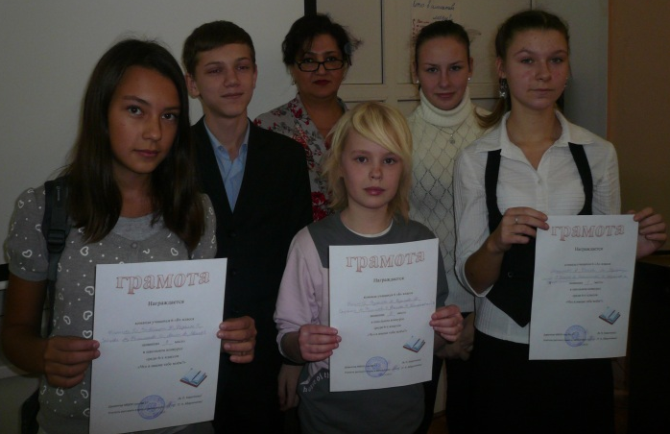
Чти отца своего и свою мать – так учит древняя мудрость. Знай свой род, своих дедов, предков, родственников и цени свой дом, свою деревню, город, свои родные места.
Изучай старину! Помни: ты не сам по себе, ты – член семьи, дорожи памятью своего рода.
Подведение итогов. Награждение .
Не сохранились ли предания о далеких родственниках?
Слайд 12.
Дома: Записать семейные предания. (на листочках)

